**Proyecto**

**Sistema de Información para la validación de autenticidad de noticias políticas en Twitter**

**Descripción de la metodología de trabajo (scrum)**

Versión 1.0

**Historial de Revisiones**

| **Fecha** | **Versión** | **Descripción** | **Autor** |
| --- | --- | --- | --- |
| 16/11/2021 | 1.0 | Primera versión con revisión general de los tópicos de la metodología del proyecto. |  |

**Tabla de Contenidos**

**Introducción** **4**

Propósito de este documento 4

Alcance 4

**Descripción General de la Metodología** **4**

Fundamentación 4

Valores de trabajo 5

**Personas y roles del proyecto.** **5**

**Artefactos .** **6**

Pila de producto 6

Pila del sprint 8

Sprint 11

Incremento 13

Gráfica de producto (Burn Up) 13

Reunión de inicio de sprint 15

Reunión de cierre de sprint y entrega del incremento. 16

**Descripción de la metodología de trabajo**

## Introducción

Este documento tiene como objetivo abordar mediante la metodología de trabajo SCRUM, las distintas fases de planificación, desarrollo e implementación del proyecto de sistema de información para la validación de autenticidad de noticias políticas publicadas en Twitter para el país de Colombia o relacionado con el mismo.

Elaborado por estudiantes del pregrado de Ciencias de la computación e inteligencia artificial de la Universidad Sergio Arboleda sede Bogotá. En el presente documento está incluida la descripción del ciclo de vida iterativo e incremental del sistema según los componentes y parámetros de diseño, documentación y organización que conlleva la gestión de las etapas por las que ha pasado el proyecto. Esto incluye el cumplimiento de requisitos, la supervisión, seguimiento y retroalimentación del avance, así como el reconocimiento de los compromisos y deberes de los participantes involucrados en el proyecto.

### Propósito de este documento

Visualizar las diferentes características y el procedimiento realizado para implementar la metodología Scrum dentro del desarrollo del proyecto “AntiFake News”, esto con el fin de tener un orden claro y detallado en los distintos incrementos del proyecto que satisfacen cada historia de usuario.

### Alcance

Personas y procedimientos implicados en el desarrollo del “Proyecto Antifake News”.

## Descripción General de la Metodología

### Fundamentación

Las principales razones del uso de un ciclo de desarrollo iterativo e incremental de tipo SCRUM para la ejecución de este proyecto son:

* **Sistema modular**: Partiendo desde una base funcional mínima, se busca llevar a cabo el desarrollo de un sistema de información para la validación de la autenticidad de noticias políticas en Twitter para o relacionado con el país de Colombia, mejorando su valor mediante el incremento de funcionalidades y aprendizaje de comportamientos previamente diseñados o modificados por factores identificados durante la planificación y exploración de las características del proyecto.
* Se entregan grandes partes del desarrollo del software, dividiéndose entre la funcionalidad que tiene en Twitter y la creación de su página web, así haciendo que todas sus entregas cumplan al menos con un servicio, mejorando el sistema constantemente hasta el desarrollo completo del mismo.
* Está la posibilidad de que al desarrollar y poner en uso el prototipo final limite su ejecución y eficiencia con base a lo declarado en las funciones iniciales.

### Valores de trabajo

Los pasos y recomendaciones que se deben tener en cuenta, siguiendo la metodología SCRUM para que el proyecto tenga éxito son:

* Autonomía del equipo.
* Respeto en el equipo.
* Responsabilidad y autodisciplina.
* Foco en la tarea.
* Información, transparencia y visibilidad.
* Cumplimiento ante los objetivos propuestos.

## Personas y roles del proyecto.

| **Persona(s)** | **Contacto** | **Rol** |
| --- | --- | --- |
| Emmanuel Mora Mosquera | [emmanuel.mora@correo.usa.edu.co](mailto:emmanuel.mora@correo.usa.edu.co) | **Coordinador** |
| Juan Pablo Blanco Marquez | [juan.blanco01@correo.usa.edu.co](mailto:juan.blanco01@correo.usa.edu.co) | **SCRUM Manager** |
| Rubén Alexis Núñez Montaña.  Valentina del Pilar Franco Suárez  Jofre Eduardo Oliveros Gavidia.  Juan Carlos Tarazona Contreras  Jonathan Alexander Torres Benítez | [ruben.nunez01@correo.usa.edu.co](mailto:ruben.nunez01@correo.usa.edu.co)  [valentina.franco01@correo.usa.edu.co](mailto:valentina.franco01@correo.usa.edu.co)  [jofre.oliveros01@correo.usa.edu.co](mailto:jofre.oliveros01@correo.usa.edu.co)  [juan.tarazona01@correo.usa.edu.co](mailto:juan.tarazona@correo.usa.edu.co)  [jonathana.torres@correo.usa.edu.co](mailto:jonathana.torres@correo.usa.edu.co) | **Scrum Team** |

## Artefactos .

### Pila de producto

El gestor de producto de su correcta gestión, durante todo el proyecto.

El gestor de producto puede recabar las consultas y asesoramiento que pueda necesitar para su redacción y gestión durante el proyecto al Scrum Manager de este proyecto.

| **Id** | **Prioridad** | **Descripción** | **Plazo estimado (h)** | **Definido por** |
| --- | --- | --- | --- | --- |
| H1 | Muy alta | Identificación de publicaciones en las cuales la cuenta del bot es mencionada | 7 | Juan Pablo Blanco |
| H2 | Muy alta | Extracción de la información de las publicaciones para ser procesadas por el bot. | 28 | Jofre Oliveros |
| H3 | Muy alta | Implementación de un modelo de aprendizaje de máquina supervisado que determine la veracidad de una noticia en Twitter. | 22 | Jonathan Torres |
| H4 | Muy alta | Emisión de respuesta del bot al usuario de Twitter | 11 | Juan Pablo Blanco |
| H5 | Media | Retroalimentación de usuarios sobre la funcionalidad del sistema. | 6 | Juan Carlos Tarazona |
| H6 | Media | Implementar un sitio web que permita mantener informado al usuario sobre el Bot. | 9 | Valentina Del Pilar Franco |

Responsabilidades del gestor de producto

* Registro en la lista de pila del producto de las historias de usuario que definen el sistema.
* Verificar que la lista de pila de productos esté descrita.
* Mantenimiento actualizado de la pila del producto en todo momento durante la ejecución del proyecto.
  + Orden en el que desea quiere recibir terminada cada historia de usuario.
  + Incorporación / eliminación /modificaciones de las historias o de su orden de prioridad.
  + Disponibilidad: Mediante el envío de información al SCRUM Manager para la actualización de la pila del producto..

**Responsabilidades del Scrum Manager**

* Supervisión de la pila de producto, y comunicación con el gestor del producto para pedirle aclaración de las dudas que pueda tener, o asesorarle para la subsanación de las deficiencias observadas o asimismo las mejoras que puedan presentarse.

### Pila del sprint

Es el documento de registro de los requisitos detallados o tareas que va a desarrollar el equipo técnico en la iteración (actual o que está preparándose para comenzar).

**Responsabilidades del gestor de producto**

* Presencia en las reuniones en las que el equipo elabora la pila del sprint. Resolución de dudas sobre las historias de usuario que se descomponen en la pila del sprint.

**Responsabilidades del Scrum Manager**

* Supervisión y asesoría en la elaboración de la pila del sprint.

**Sprint 1**

| **Backclog ID** | **Tarea** | **Tipo** | **Estado** | **Responsable** |
| --- | --- | --- | --- | --- |
| H1 | Aplicar para cuenta de desarrollador | Técnica | Completo | Emmanuel Mora |
| H1 | Crear cuenta de twitter del Bot | Técnica | Completo | Emmanuel Mora |
| H6 | Implementar el mockup en el DOM | Diseño | Completo | Juan Carlos Tarazona |
| H6 | Diseño del mockup del sitio web | Diseño | Completo | Juan Carlos Tarazona |

**Sprint 2**

| **Backclog ID** | **Tarea** | **Tipo** | **Estado** | **Responsable** |
| --- | --- | --- | --- | --- |
| H3 | Crear preprocesador | Desarrollo | Completada | Ruben Alexis Nuñez Montaña |
| H3 | Definir las entradas que se requieren para el modelo | Desarrollo | Completada | Jonathan Alexander Torres Benítez |
| H3 | Buscar un modelo ideal que califique la ortografía de un texto | Técnico | Completada | Jonathan Alexander Torres Benítez |
| H2 | Enviar tweets con su información al servidor | Desarrollo | Completada | Jofre Eduardo Oliveros Gavidia |
| H2 | Traer tweets en tiempo real en los que se encuentre el arroba de la cuenta | Desarrollo | Completada | Jofre Eduardo Oliveros Gavidia |
| H2 | Comprobar que la conexión entre Twitter y la aplicación sea correcta | Desarrollo | Completada | Juan Pablo Blanco Marquez |
| H2 | Realizar autenticación en la aplicación para el uso de las APIs de Twitter. | Desarrollo | Completada | Juan Pablo Blanco Marquez |
| H2 | Crear aplicación con cuenta de desarrollador en Twitter | Desarrollo | Completada | Emmanuel Mora |

**Sprint 3**

| **Backclog ID** | **Tarea** | **Tipo** | **Estado** | **Responsable** |
| --- | --- | --- | --- | --- |
| H5 | Por medio de las APIs de twitter postear en la cuenta del Bot el resultado del análisis | Desarrollo | En curso | Juan Pablo Blanco Marquez |
| H5 | Enviar como entrada al modelo el texto de la noticia | Desarrollo | En curso | Jofre Eduardo Oliveros Gavidia |
| H3 | Dar una calificación a la veracidad de un texto recibido como entrada | Desarrollo | En curso | Ruben Alexis Nuñez Montaña |
| H6 | Diseño del logo del sitio web | Diseño | Completada | Valentina Del Pilar Franco Suarez |
| H6 | Aplicar responsive al sitio web | Desarrollo | En curso | Emmanuel Mora |
| H4 | Agregar cuadro de texto para las opiniones del usuario | Desarrollo | En curso | Juan Carlos Tarazona Contreras |
| H6 | Implementar un diseño agradable para el gusto visual | Desarrollo | En curso | Valentina Del Pilar Franco Suarez |
| H6 | Agregar los botones correspondientes a las acciones del usuario | Desarrollo | En curso | Valentina Del Pilar Franco Suarez |

### Sprint

Cada una de las tareas u objetivos propuestos de la metodología Scrum. La duración de cada una de estos objetivos sprint es aproximadamente de 3 a 7 días máximos.

**Sprint 1**

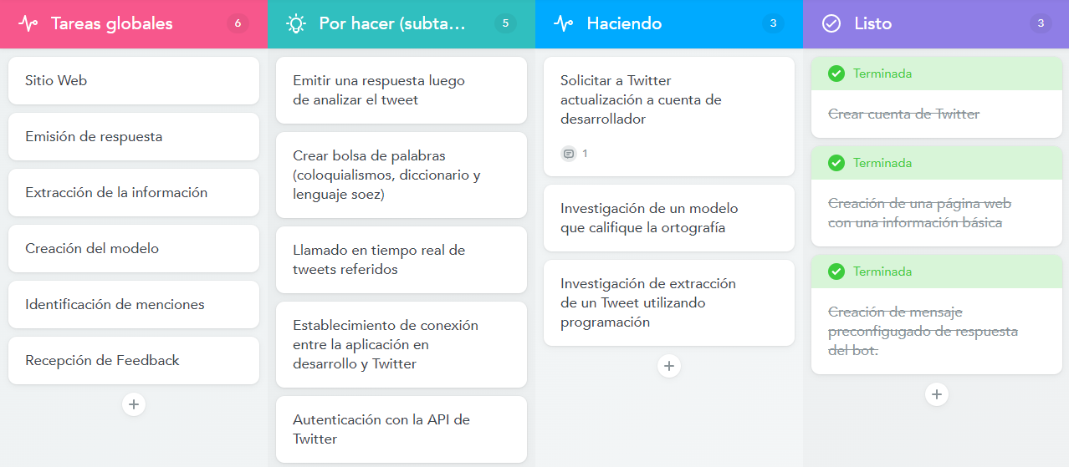

**Sprint 2**

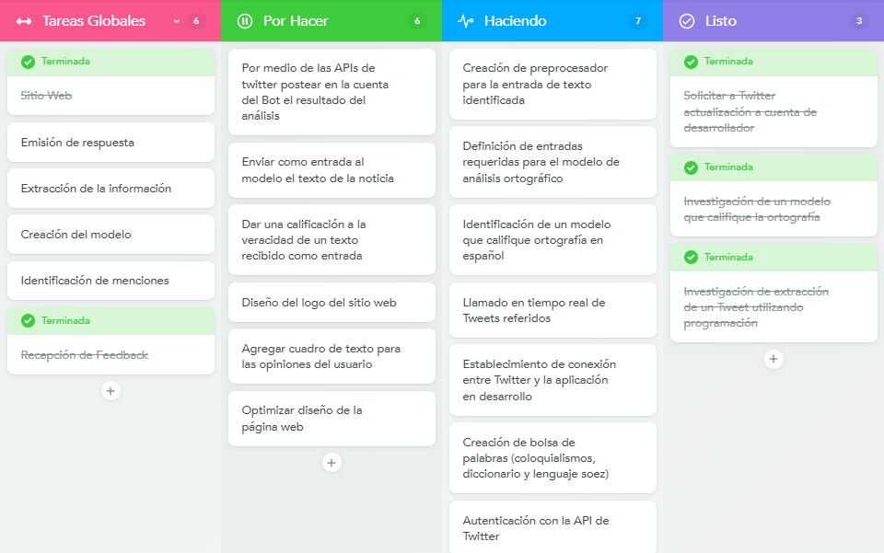

**Sprint 3**

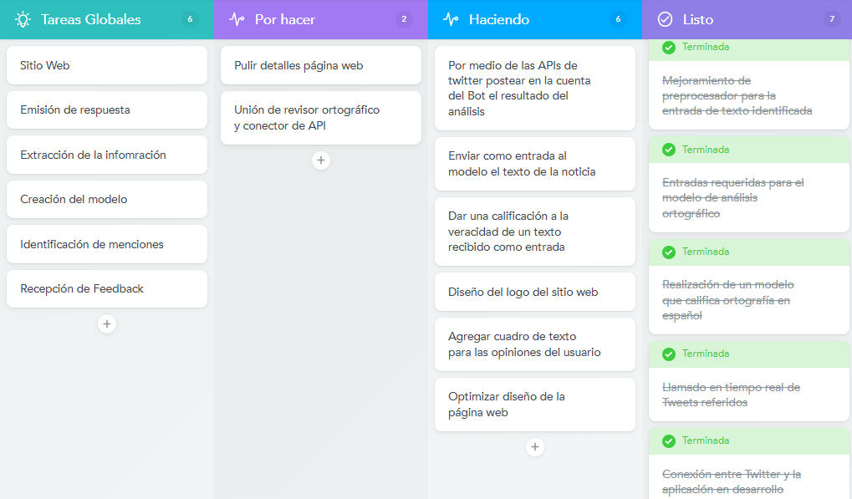

### Incremento

El cumplimiento y la terminación de uno de los sprints propuestos, que deje el objetivo de manera operativa y funcional.

A continuación, se agrupa de acuerdo a la tarea mayor (que agrupa un grupo de subtareas anexadas en el product backlog). Para cada sprint (**en total tres** (3)) se ha determinado una duración de **siete días**. El primer sprint termina con actividades secundarias como el sitio web, la emisión de respuesta, la identificación de menciones y la recepción de feedback.

Debido a que el proyecto dispone de la independencia y facilidad de complementación entre sus módulos, los miembros del Scrum Team pueden integrar estas partes sin temor a causar impactos negativos en el proyecto. Por lo tanto, el desarrollo de algunas tareas no necesariamente es secuencial.

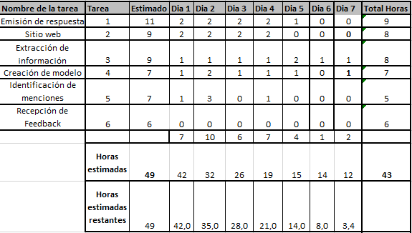

Tabla 1. Sprint 1

El segundo sprint ya evidencia las actividades que poseen un desarrollo que abarca mayor tiempo y complejidad. Los requisitos principales como la extracción del contenido de entrada (tweet que ha referenciado al bot) y la creación del modelo ortográfico. El proceso para la extracción conlleva toda una serie de pasos en secuencia.

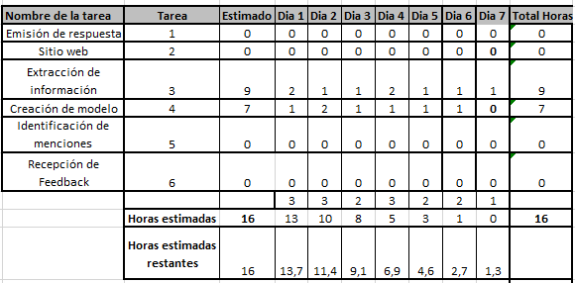

Tabla 2. Sprint 2

En el tercer sprint, es una continuidad de las actividades previas restantes. Se diseñan pruebas para la información extraída y atraviesa por diversas etapas de limpieza con el fin de entregar al modelo ortográfico el contenido exacto para el análisis. Este último es alimentado por los diccionarios específicos (jergas, lenguaje soez y coloquialismos colombianos en Twitter) diseñados por el Scrum Team.

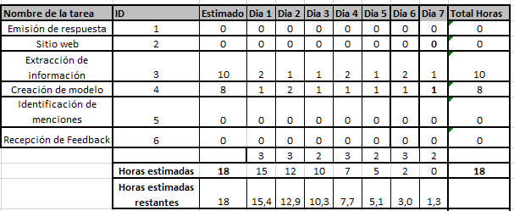Tabla 3. Sprint 3

Contrario al desarrollo incremental que propone esta metodología, para el desarrollo del prototipo se prioriza la evacuación de tareas secundarias y/o menores para evitar una acumulación de trabajo para el último sprint cuyos requisitos son concéntricos en tiempo de diseño y complejidad. Tras determinar las actividades que requieren la mayor sinergia entre los miembros del proyecto, se emplea el tiempo estipulado en su entera realización.

### Gráfica de quemado (Burn Down)

La siguiente sección muestra de acuerdo a los tiempos establecidos y a los que fueron empleados en la práctica, la representación gráfica del trabajo tras la realización del proyecto en el tiempo. Este tópico engloba los requisitos funcionales de los cuales sus subtareas son dependientes o conforman la parte que lleva a la completitud de los requisitos mismos.

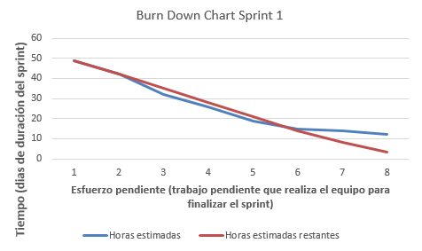

Como se puede observar en la gráfica, el esfuerzo que se tuvo que realizar al final tuvo que ser mayor para poder cumplir con las fechas acordadas. Lo anterior con el fin de reducir y equilibrar la cantidad de esfuerzo que debe emplearse para los futuros sprints en vista del recorte de tiempo acaecido sobre los miembros del proyecto.

Gráfica Burn up Sprint 1

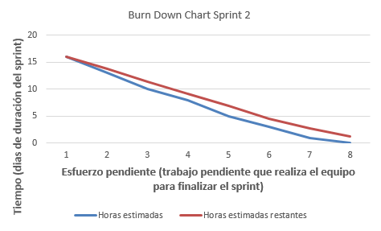

En la gráfica se puede observar que para cumplir con el sprint de manera correcta se necesita un nivel de esfuerzo considerable, sin embargo, a causa de la planificación del primer sprint, se requiere un nivel de intensidad menor para lograr cumplir con el tiempo estimado.

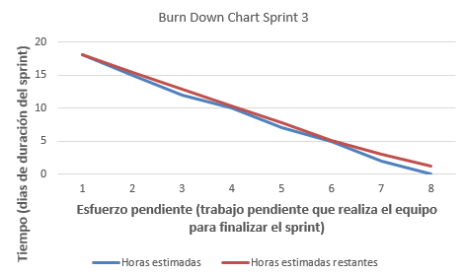

Gráfica 1. Burn Down Sprint 3.

Finalmente, como se puede evidenciar en la gráfica, tanto el nivel de intensidad estimada y el esfuerzo empleado se han mantenido a la par, con una ligera disminución de esfuerzo en la cantidad de tiempo necesario para dar finalización al último sprint.

### Reunión de inicio de sprint

En la primera reunión de sprint se definió cada subtarea y su responsable asociado. Lo anterior tras elegir los roles de cada integrante del equipo. Asimismo, se llega al acuerdo del tiempo estimado para los entregables diarios y las retroalimentaciones surgidas tras el avance de las subtareas. El tiempo es definido de acuerdo a la disponibilidad de los miembros del proyecto Anti Fake News. Una vez que se han elegido las actividades prioritarias, se hace una proyección hacia aquellas funcionalidades y/o historias de usuario que deban incluirse para el próximo incremento.

**Responsabilidades del gestor de producto**

* Asistencia a la reunión.
* Exposición y explicación de las historias que necesita para la próxima iteración y posibles restricciones de fechas que pudiera tener.

**Responsabilidades del Scrum Manager**

* Moderación de la reunión

**Responsabilidades del Scrum Team**

* Asistencia a la reunión.
* Planificación del tiempo estimado para cada subtarea.
* Distribución de actividades según la especialidad del equipo y tiempos disponibles.
* Consulta de inquietudes y planificación de actividades futuras (tanto prioritarias como no prioritarias).

### Reunión de cierre de sprint y entrega del incremento.

En la reunión de cierre cada miembro del equipo expusó los avances que hizo en cada una de las tareas del sprint activo, además se unieron los módulos desarrollados por cada miembro del equipo.Por otro lado se realizaron las últimas pruebas de funcionalidad del sistema para determinar el estado actual del prototipo, de estas pruebas se llegó a la conclusión de que el prototipo está realizando sus principales subtareas para tomar información de twitter, procesarla, analizarla y dar respuesta a los usuarios sobre su veracidad.

Reunión para probar y entregar el incremento al gestor del producto.

Características.

* Prácticas: sobre el producto terminado, no sobre simulaciones o imágenes).
* De tiempo acotado máximo de 2 horas.

Responsabilidades del gestor de producto

* Asistencia a la reunión.
* Recepción del producto o presentación de reparos.

Responsabilidades del Scrum Manager

* Moderación de la reunión